**ОФИЦИАЛЬНОЕ ПЕРИОДИЧЕСКОЕ ПЕЧАТНОЕ ИЗДАНИЕ**

**ОФИЦИАЛЬНЫЙ ВЕСТНИК**

**ВАРЛАМОВСКОГО СЕЛЬСОВЕТА**

|  |  |  |  |
| --- | --- | --- | --- |
| Адрес: Новосибирская область, Болотнинский район, с.Варламово ул.Почтовая, 21 | Издается с мая 2009 года | № 18 | 30 октября  2020 года |

**СОВЕТ ДЕПУТАТОВ ВАРЛАМОВСКОГО СЕЛЬСОВЕТА**

**БОЛОТНИНСКОГО РАЙОНА НОВОСИБИРСКОЙ ОБЛАСТИ**

**Р Е Ш Е Н И Е**

**Второй сессии (шестого созыва)**

**15.10.2020г. № 9**

**О внесении изменений в решение 69-й сессии № 184 от 19.12.2019 г. «О бюджете Варламовского сельсовета**

**на 2020 год и плановый период 2021 и 2022 годов»**

Внести в решение 69-й сессии Совета депутатов Варламовского сельсовета Болотнинского района «О бюджете Варламовского сельсовета на 2020 год и плановый период 2021 и 2022 годов» № 184 от 19.12.2019 г. следующие изменения:

1. **п.1. Статья 1 изложить в следующей редакции:**

Утвердить основные характеристики бюджета Варламовского сельсовета на 2020 год:

1) общий объем доходов бюджета поселения в сумме 10 843,9 тыс. руб., в том числе безвозмездные поступления в сумме 9 552,6 тыс. руб., из них общий объем межбюджетных трансфертов, получаемых из других бюджетов Российской Федерации в сумме 9 552,6 тыс. руб.

2) общий объем расходов бюджета поселения в сумме 11 302,2 тыс. руб.

3) бюджет поселения утверждается с дефицитом в сумме 458,3 тыс. руб.

**2.** Утвердить таблицу 1 приложения 3 «Доходы бюджета Варламовского сельсовета на 2020 год» в прилагаемой редакции к настоящему решению.

**3.** Утвердить таблицу 1приложения 4 «Распределение бюджетных ассигнований по разделам, подразделам, целевым статьям (муниципальным программам и непрограммным направлениям деятельности), группам и подгруппам видов расходов бюджета Варламовского сельсовета Болотнинского района Новосибирской области на 2020 год» в прилагаемой редакции к настоящему решению.

**4.** Утвердить таблицу 1 приложения 5 «Ведомственная структура расходов бюджета Варламовского сельсовета на 2020 год» в прилагаемой редакции к настоящему решению.

**5.** Утвердить таблицу 1 приложения 7 «Источники финансирования дефицита бюджета Варламовского сельсовета на 2020 год» в прилагаемой редакции к настоящему решению.

**6.** Направить настоящее решение Главе Варламовского сельсовета Болотнинского района Новосибирской области для подписания, опубликования в периодическом печатном издании официальный вестник Варламовского сельсовета.

**8.** Решение вступает в силу с момента опубликования.

Председатель Совета Депутатов Глава Варламовского сельсовета

Варламовского сельсовета Болотнинского района

Болотнинского района Новосибирской области

Андронова С.М.__________ Приболовец А.В______________

**АДМИНИСТРАЦИЯ ВАРЛАМОВСКОГО СЕЛЬСОВЕТА**

**БОЛОТНИНСКОГО РАЙОНА НОВОСИБИРСКОЙ ОБЛАСТИ**

**ПОСТАНОВЛЕНИЕ**

**15.10.2020 с.Варламово № 77**

**О внесении изменений в постановление администрации Варламовского сельсовета Болотнинского района Новосибирской области от 16.05.2012 № 36 «Об утверждении Административного регламента предоставления муниципальной услуги по присвоению и аннулированию адресов объектов недвижимости» ( с изм.: от 25.11.2013 № 86, от 23.01.2014 № 13, от 01.04.2014 № 42, от 08.07.2014 № 73, от 16.04.2015**

**№ 33, от 07.10.2015 № 102, от 14.04.2016 № 38, от 14.06.2016 № 76, от 07.11.2016 № 120, от 02.12.2016 № 135, от 13.02.2017 № 9, от 28.05.2018**

**№ 63, от 04.09.2018 № 104, от 05.12.2018 № 133, от 10.04.2019 № 48, от 04.06.2019 № 68)**

В связи с приведением муниципального правового акта администрации Варламовского сельсовета в соответствие с действующим федеральным законодательством

**п о с т а н о в л я е т**:

1. Пункт 1.3.1. административного регламента читать в новой редакции: «Справочная информация размещена на официальном сайте администрации Варламовского сельсовета Болотнинского района Новосибирской области в сети «Интернет», в федеральной государственной информационной системе «Федеральный реестр государственных и муниципальных услуг (функций) и на Едином портале государственных и муниципальных услуг (функций)».
2. Пункты 1.3.2, 1.3.3 административного регламента исключить.
3. Подпункт 2.4.1 административного регламента читать в новой редакции: «Срок предоставления муниципальной услуги не должен превышать 8 рабочих дней со дня подачи заявления о предоставлении услуги».
4. Пункт 2.5. административного регламента читать в новой редакции: «Перечень нормативных правовых актов регулирующих предоставление муниципальной услуги размещен на официальном сайте администрации Варламовского сельсовета Болотнинского района Новосибирской области в сети «Интернет», в федеральной государственной информационной системе «Федеральный реестр государственных и муниципальных услуг (функций)» и на Едином портале государственных и муниципальных услуг (функций)».
5. Абзац пункта 2.16 административного регламента «На каждой стоянке (остановке) транспортных средств выделяется не менее 10 процентов мест (но не менее одного места) для бесплатной парковки транспортных средств, управляемых инвалидами I, II групп, а также инвалидами III группы в порядке, установленном Правительством Российской Федерации, и транспортных средств, перевозящих таких инвалидов и (или) детей-инвалидов» читать в новой редакции: «На всех парковках общего пользования, в том числе около объектов социальной, инженерной и транспортной инфраструктур (жилых, общественных и производственных зданий, сооружений, включая те, в которых расположены физкультурно-спортивные организации, организации культуры и другие организации) мест отдыха, выделяется не менее 10 процентов мест (но не менее одного места) для бесплатной парковки транспортных средств, управляемых инвалидами I, II групп, и транспортных средств, перевозящих таких инвалидов и (или) детей-инвалидов. На граждан, из числа инвалидов III группы распространяются нормы ч.9 ст.15 Федерального закона от 24.11.1995 № 181-ФЗ «О социальной защите инвалидов в Российской Федерации» в порядке определяемом Правительством Российской Федерации».
6. Абзац шестой подпункта 3.4.3 административного регламента читать в новой редакции: «Максимальный срок выполнения административного действия – 8 рабочих дней».
7. Абзац второй подпункта 3.4.4 административного регламента читать в новой редакции: «Суммарная длительность административной процедуры составляет не более 8 рабочих дней».
8. Опубликовать настоящее постановление в официальном вестнике Варламовского сельсовета и разместить на официальном сайте Варламовского сельсовета в сети Интернет.

Глава Варламовского сельсовета А.В.Приболовец

Болотнинского района

Новосибирской области

# **Неосторожность при курении – причина пожара.**

Неосторожное обращение с огнем является самой распространенной причиной возникновения пожара. Статистика свидетельствует, что 46% всех пожаров  возникает по вине людей, не знающих правил пожарной безопасности или безответственно относящихся к их выполнению Главной причиной такого легкомысленного поведения является укоренившееся в сознании большинства людей  представление о том, что пожар в нашей действительности явление очень редкое. Человеку свойственно думать или надеяться на то, что беда обойдет его стороной. Увы, это не всегда так. Примеров пожаров из-за неосторожного обращения с огнем огромное множество: неосторожность в обращении с открытым огнем, будь то свечи или спички, непотушенный окурок, неумелое использование пиротехники, неосторожность в обращении с горючими или легко воспламеняющимися жидкостями. Пожар может возникнуть и от костра, разожженного вблизи строения, причем чаще всего от искр, которые разносит ветер. Более 80 % всех пожаров происходит в жилье, там же более 90% всех погибших на пожарах людей. Въезжая в квартиру, каждый жилец берет на себя обязательство соблюдать правила пользования жилыми помещениями, в том числе строго выполнять правила пожарной безопасности. Курящих у нас много и, увы, год от года их число растет. При этом снижается возрастной барьер курильщиков. О вереде курения с точки зрения медицины было сказано не единожды. А вот пожарная статистика. Самая распространенная причина гибели на пожаре - курение в постели. 70% людей погибли именно по этой причине.

С начала 2020 года на территории Болотнинского района произошло 3 пожара, причиной которых послужила именно неосторожность при курении. В результате этих пожаров 1 человек погиб.

Исследования  показали, что максимальная температура тлеющей папиросы колеблется в пределах 300-420°С, время тления ее 4-8 минут. Сигарета в начальный момент горения имеет температуру 310-320°С, которая потом снижается до 240-260°С, время тления 26-30 минут. Вызвав тление горючего материала, например,  матраса, сам окурок через некоторое время гаснет. Но образованный им очаг может тлеть еще от 1 до 4 часов. Огня как такового нет, человек получает отравление продуктами горения. Окурок, брошенный на опилки, вызывает их тление, тепло, выделяющееся при этом, с потоком воздуха проникает вглубь опилок. Через 2,5-3 часа температура поднимается до 410-470°С и происходит воспламенение. Тлеющий окурок способен вызвать воспламенение бумаги, например, в урне для бумаг. Если окурок лежит на поверхности, процесс воспламенения длится 40-50 минут. При попадании окурка на глубину 5-10 см он воспламеняется значительно быстрее - через 12-35 минут. Примерно такие же последствия наступают при попадании окурка в сено или солому. Таким образом, пожары, вызванные непогашенной сигаретой, более распространены, чем может показаться на первый взгляд.

**Помните: пожар не возникает сам по себе. Его причина - людская халатность и беспечность в обращении с огнем. В состоянии алкогольного опьянения человек теряет контроль над собой и своими действиями и, тем более, не может нести никакой ответственности за жизнь другого человека!**

Государственный инспектор

Болотнинского района

по пожарному надзору А. Хромовских

**Уважаемые родители-водители Госавтоинспекция обращает особое внимание на необходимость строгого соблюдения правил перевозки детей-пассажиров в автомобиле.**

Каждый водитель должен, позаботится о безопасности себя и своих пассажиров. Особенно, если в салоне транспортного средства находится ребенок. Детей нужно обязательно перевозить в детских удерживающих устройствах и пристегивать ремнями безопасности.

Автокресло предназначено для маленьких пассажиров от рождения, до достижения ими роста 150 см (или веса 36 килограммов). Главная задача автокресла – обеспечить безопасность ребенка в аварии, при экстренном торможении или резких маневрах. Для того, чтобы правильно выбрать кресло, в первую очередь нужно определить, кресло какой группы подходит для вашего ребенка. Также при выборе важен возраст и рост ребенка, ведь все дети – яркие индивидуальности, в том числе и по своим внешним параметрам.

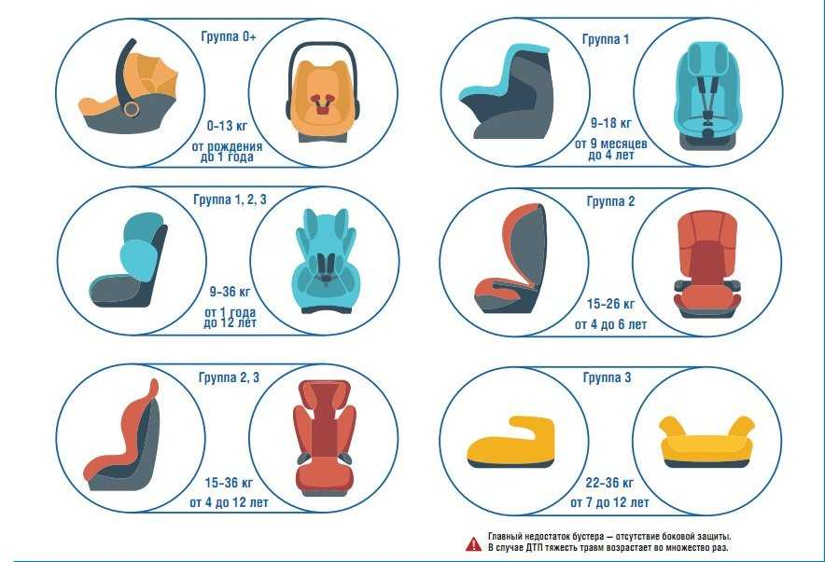

Родители помните, что детское автомобильное кресло – это самое безопасное и надежное из всех удерживающих устройств.

Госавтоинспекция призывает водителей-родителей ответственно отнестись к безопасности детей-пассажиров и помнить о том, что специальное удерживающее устройство снизит тяжесть последствий при ДТП, сохранит жизнь вашего ребенка. Уважаемые родители не забывайте, что только постоянное, конкретное, систематическое воспитание безопасного поведения выработает у детей дорожную культуру. Берегите детей!

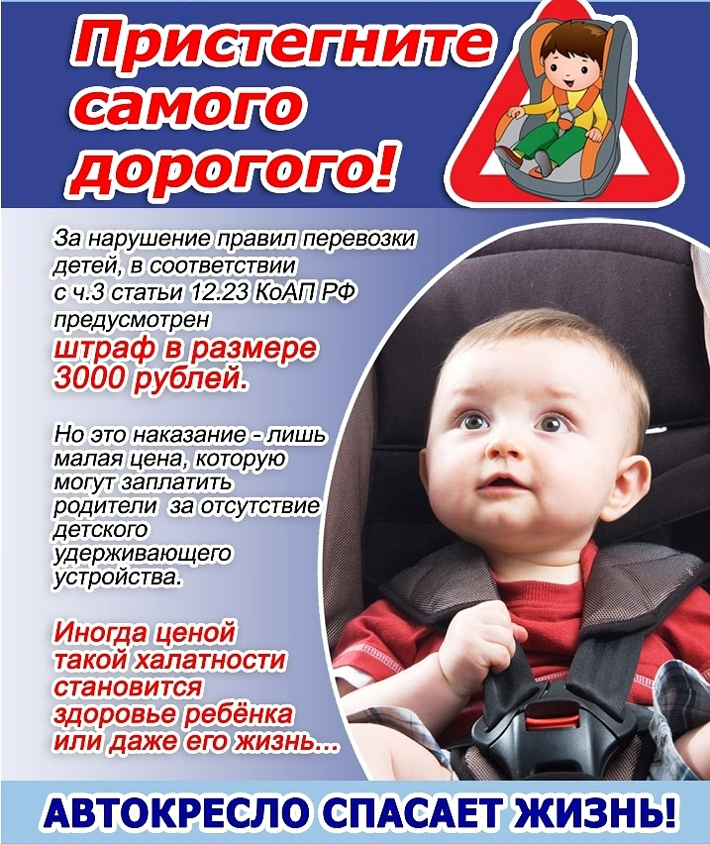

Инспектор по пропаганде БДД А.Н. Синтерёва

**Светоотражающие элементы для пешеходов это важно для детей и взрослых!**

Именно в ночное или вечернее время суток наблюдается максимальное количество наездов на пешеходов. Это связано с тем, что в это время водитель не имеет возможности вовремя обнаружить человека, который идет впереди по дороге.

Сотрудники ГИБДД рекомендуют пользоваться светоотражателями в любом случае и везде, даже если вы не планируете в темноте передвигаться по дороге. Пусть он будет прикреплен к вашей сумке или одежде в качестве декоративного аксессуара, но может случиться так, что именно тот элемент спасет вам жизнь. Особенно это касается детей!

Вечером и ночью, когда улицы и дворы плохо освещены, водители обнаруживают пешехода, имеющего светоотражающие элементы со значительно большего расстояния по сравнению с пешеходами без них. Если машина движется с ближним светом фар, расстояние увеличивается с 25- 50 метров до 150-200, а если с дальним – расстояние увеличивается до 350 метров.

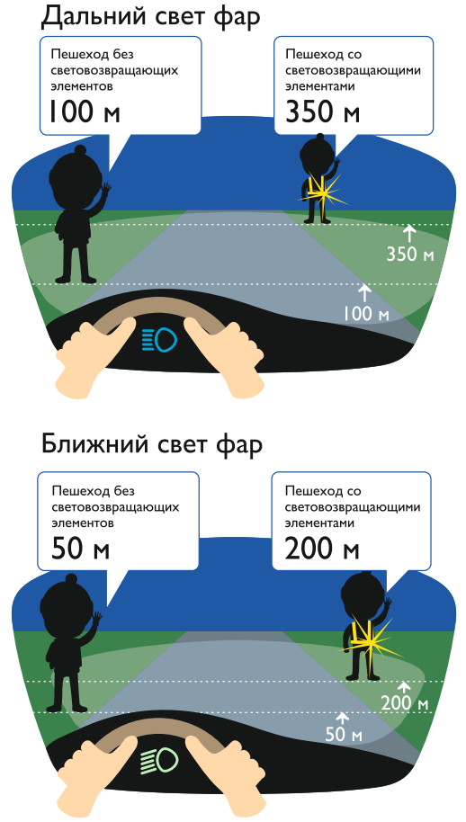

На 90% действия водителя зависят от получаемой им визуальной информации. В тёмное время человеческий глаз воспринимает лишь 5 % от того, что он в состоянии различить днём. Поэтому именно в этот период времени фиксируется немалая часть дорожных аварий, среди которых преобладающее число – это наезды автотранспорта на пешеходов, когда водитель, в силу различных обстоятельств, слишком поздно обнаруживает идущего по дороге человека.

Уважаемые родители! Научите ребенка привычке соблюдать Правила дорожного движения. Побеспокойтесь о том, чтобы Вы и Ваш ребенок «засветились» на дороге. Примите меры к тому, чтобы на одежде были светоотражающие элементы, делающие Вас очень заметными на дороге. Помните - в темной одежде пешеходов просто не видно водителю, а значит, есть опасность наезда.

**БЕЗОПАСНОСТЬ ДЕТЕЙ – ОБЯЗАННОСТЬ ВЗРОСЛЫХ! СВЕТООТРАЖАТЕЛИ СОХРАНЯТ ЖИЗНЬ!**

Инспектор по пропаганде БДД А.Н. Синтерёва

|  |  |
| --- | --- |
| Соучредитель: администрация Варламовского сельсовета | Редакционный совет: Пономарева Л.А., Баринов В.И., Буторина Г.Д., Ходзинский В.В. |